Create repository

Git init

Git add .

Git status

Git commit -m “注释”

Git remote add origin “地址” 添加远程地址

Git fetch origin master 先把代码拉下来，防止冲突

Git pull origin master 直接覆盖

Git push -u origin master 上传

关于代码冲突处理

<https://blog.csdn.net/u012150179/article/details/14047183>

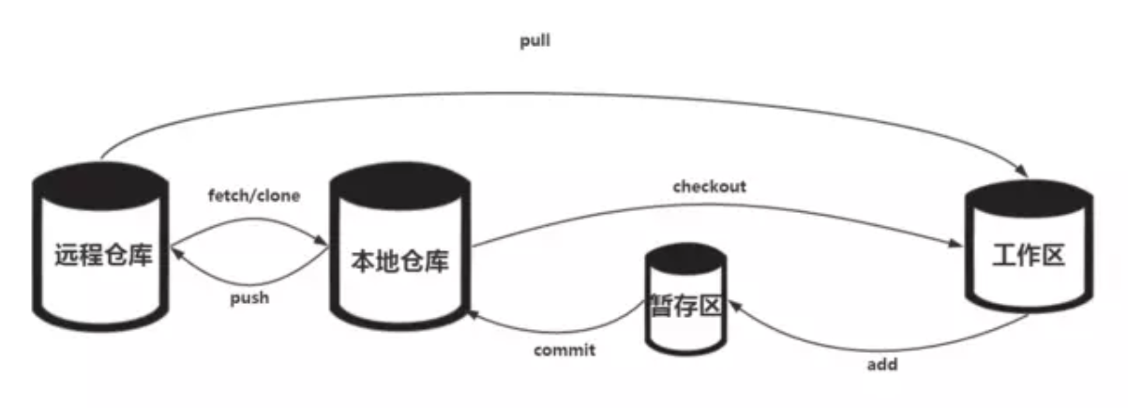

版本控制

<https://blog.csdn.net/Chengzi_comm/article/details/51673802>

reset soft、hard、mixed差别：

<https://juejin.im/post/5d15ec535188255ee8176a57>

Git reflog master 查看所有变更记录

Git log 看commit历史

Git status 看未commit信息，以及与github网站差别，红色是未add，绿色是未commit

Git reset --hard “commit版本” 撤销commit，并删除更改的内容

Git reset --soft “commit版本” 撤销commit，保留更改的内容，可以再次commit

Git diff 工作区与暂存区差异

Git rebase -i asdf876876asdf78 合并commit

<https://juejin.im/entry/5ae9706d51882567327809d0#comment>

修改以后，git status，显示红色

Add以后，显示绿色

Git branch 查看branch列表

Gti checkout -b “branchname” 创建并切换版本

Git checktout “branch_name” 切换版本

Git merge <name> 合并分支（在master里，填branch，将master推至branch）

Git branch -d <name> 删除分支

